系 列 推 荐
《难以承受！压力巨大的一天》Too Much! An Overwhelming Day
《派对恐慌！紧张的客人》Party Panic! The Stressed Guest
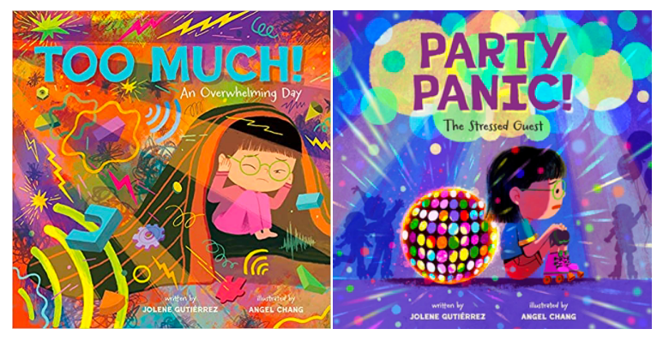
- 包容性内容：以简单温和的方式讨论感官敏感问题和过度刺激。感觉处理障碍（SPD）指人对声音、气味、纹理和其他刺激不能做出正常反应。无论是健康的孩子，还是患有感觉处理障碍的孩子，都可能觉得压力过大。接纳自己的感觉才能更好地照顾自己
- 本书作者从自身经验出发，探讨了外界环境让孩子觉得难以承受的时候的处理方法，也为父母和老师提供了疏导孩子的指导，适合家长与孩子共同阅读。

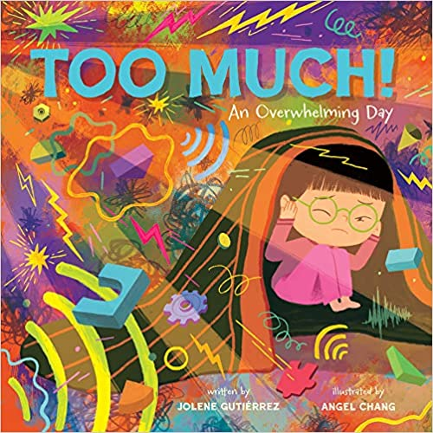
中文书名：《难以承受！压力巨大的一天》
英文书名：Too Much! An Overwhelming Day
作 者：Jolene Gutiérrez
出 版 社：Abrams
代理公司：Abrams/ANA
页 数：32页
出版时间：2023年8月
代理地区：中国大陆、台湾
审读资料：电子稿
类 型：故事绘本

内容简介：

一本令人安心的押韵图画书，讲述了感官过载的问题，以及当一切都让人感到难以承受时你可以做什么。

当感觉过载时，停下所做的事，呼吸，一切都缓和了。

有时一切都沉重到让人难以承受！声音太吵了，光线太亮了，所有的一切都让人喘不过气来。Jolene Gutiérrez的这本富有同情心的图画书从她自己的感觉处理障碍的经历出发，探讨了一个感觉敏感的孩子的挣扎以及他们如何解决自己的问题。加上Angel Chang漂亮的插图，小读者将了解到，即使有些日子你感觉太累了也没关系。

作者为儿童的看护者和教育者提供了大量的说明，探讨了感觉系统、感觉处理问题以及关于如何支持神经系统受到过度刺激的孩子学习自我安抚的具体内容。

内页插图：

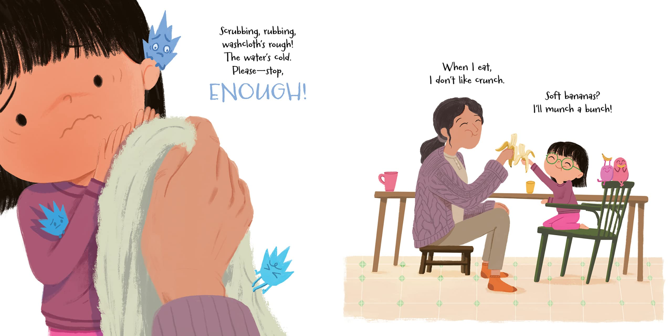

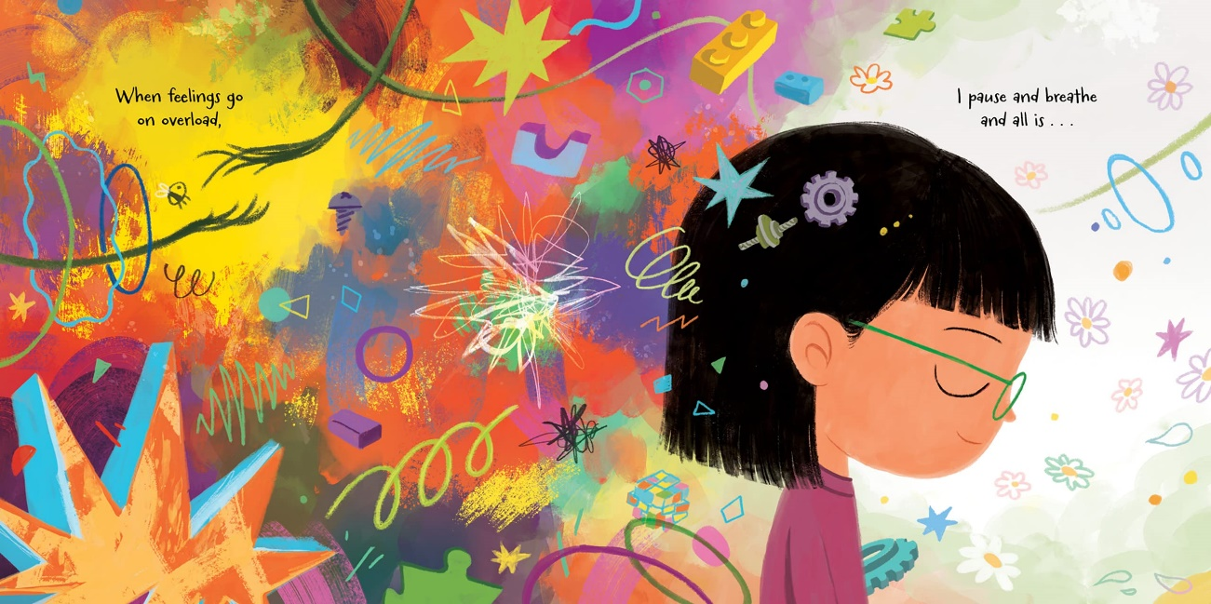

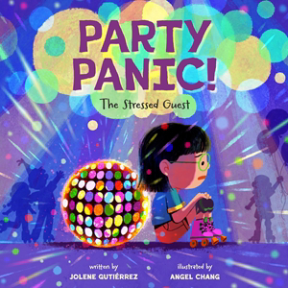
中文书名：《派对恐慌！紧张的客人》
英文书名：Party Panic! The Stressed Guest
作 者：Jolene Gutiérrez and Angel Chang
出 版 社：Abrams
代理公司：Abrams/ANA
页 数：32页
出版时间：2027年5月
代理地区：中国大陆
审读资料：电子稿
类 型：故事绘本

内容简介：

一本令人安心的押韵图画书，讲述感官过度刺激以及当派对变得令人难以承受时孩子们可以做什么，来自《难以承受！》(Too Much!)的创作团队。谁在参加派对前没有感到过一些焦虑呢？这个关于一个孩子在溜冰场生日派对上经历的高度共鸣故事，会让许多孩子和他们的看护者感到熟悉。

从气味到食物再到非常吵闹的DJ，这一切都让主角感到完全不知所措，她也是《难以承受！令人难以承受的一天》(Too Much! An Overwhelming Day)的主角，这本书现已印刷第九次，并有七个外语版本。

乔琳·古铁雷斯(Jolene Gutierrez)从自己感官处理障碍(SPD)的经历出发，以富有同情心的文字探索了一个感官敏感的孩子在生日派对上的挣扎。安吉尔·张(Angel Chang)迷人的插图向年轻读者展示，在安静的地方为自己留一点时间是完全可以的。

一篇给看护者和教育者的长篇作者后记探讨了派对恐慌、如何最好地为社交活动做准备（比如创建一份可以遵循的脚本！），以及其他自我安抚的方法。

内页插图：

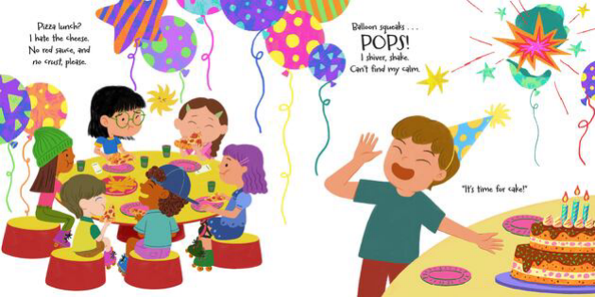
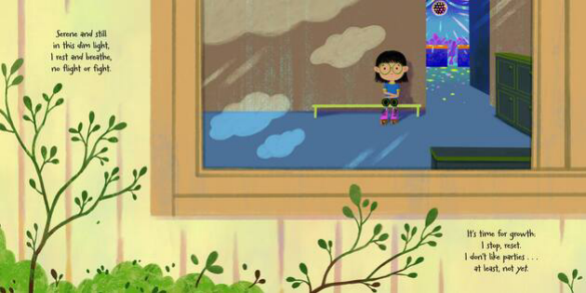
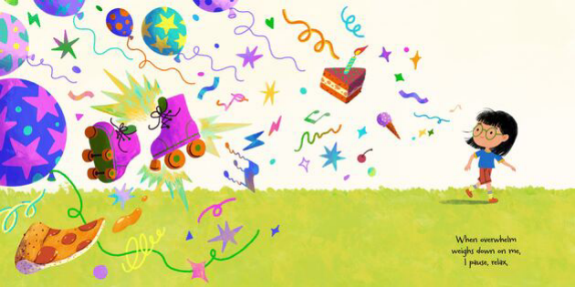

作者简介：


乔琳·古铁雷斯(Jolene Gutierrez)是一位获奖的神经多样性教师兼图书管理员，自1995年以来一直与神经多样性学习者一起工作。古铁雷斯一直对社交聚会感到紧张，希望《派对恐慌！》(Party Panic!)能帮助读者学会应对充满压力的庆祝活动。古铁雷斯也是《太多了！》(Too Much!)的作者，《玛米亚奇与我》(Mamiachi & Me)的合著者（与Dakota Gutierrez合作），以及《坚不可摧》(Unbreakable)的合著者（与Minoru Tonai合作），后者获得了五条星级评论。古铁雷斯与家人住在丹佛。


安吉尔·张(Angel Chang)是一位台湾艺术家，为书籍和动画创作艺术作品。她绘制插图的书籍包括《世界上大多数美好的自然事物》(Most of the Better Natural Things in the World)、《世界各地的农历新年》(Lunar New Year Around the World)、《塞莱斯特的空间》(A Space for Celeste)和《好多好多豹猫》(Lots and Lots of Ocelots)。她为那些较少被讨论的视角和心灵赋予视觉声音而感到自豪。张与她的猫住在台湾。

请将反馈信息发至：版权负责人
Email：Rights@nurnberg.com.cn
安德鲁·纳伯格联合国际有限公司北京代表处
北京市海淀区中关村大街甲59号中国人民大学文化大厦1705室, 邮编：100872
电话：010-82504106, 传真：010-82504200
公司网址：http://www.nurnberg.com.cn
书目下载：http://www.nurnberg.com.cn/booklist_zh/list.aspx
书讯浏览：http://www.nurnberg.com.cn/book/book.aspx
视频推荐：http://www.nurnberg.com.cn/video/video.aspx
豆瓣小站：http://site.douban.com/110577/
新浪微博：安德鲁纳伯格公司的微博_微博 (weibo.com)
微信订阅号：安德鲁纳伯格联合国际北京代表处

